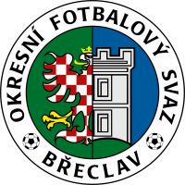 | Fotbalová asociace České republiky | 
 | Okresní fotbalový svaz Břeclav
 | Trenérsko - metodická komise
 | Veslařská 1, 690 02 Břeclav
tel.: 775 999 100
email: sekretariat@ofsbreclav.cz

SEZNAM TRENÉRŮ
družstev dospělých, dorostu, žáků a přípravek hrajících soutěže OFS Břeclav

Klub: | ……………..........…………..……....………………..………
ID FAČR: | ………………………......
Ročník: | 2023/2024

Příjmení a jméno | ID číslo člena FAČR | Družstvo | Trenérská licence

Výše uvedené trenérské licence dokládáme kopiemi trenérských průkazů.

V .................................dne ….................. |  | Doručeno dne …..................
……………………..…………………. |  | ……………………..………………….
Razítko a podpis zástupce klubu |  | Razítko a podpis člena  TMK OFS Břeclav

